38. Фотоны. Опыт Боте. Корпускулярные и волновые характеристики фотонов, связь между ними. Давление света с точки зрения корпускулярной теории

*Фотон* - элементарная частица, квант электромагнитного излучения; безмассовая частица, способная существовать в вакууме только двигаясь со скоростью света. Электрический заряд фотона равен нулю (Википедия).

*Фотон* - материальная, электрически нейтральная частица, квант (порция) электромагнитного поля (переносчик электромагнитного взаимодействия).

Основные свойства фотона:

* Является частицей электромагнитного поля.
* Движется со скоростью света.
* Существует только в движении.
* Масса покоя фотона равна нулю - остановить фотон нельзя, он либо движется со скоростью, равной скорости света, либо не существует.

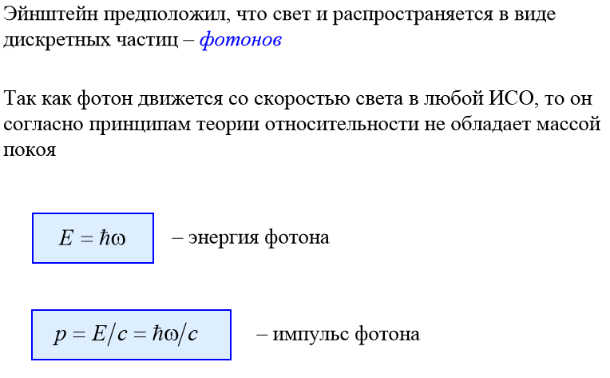

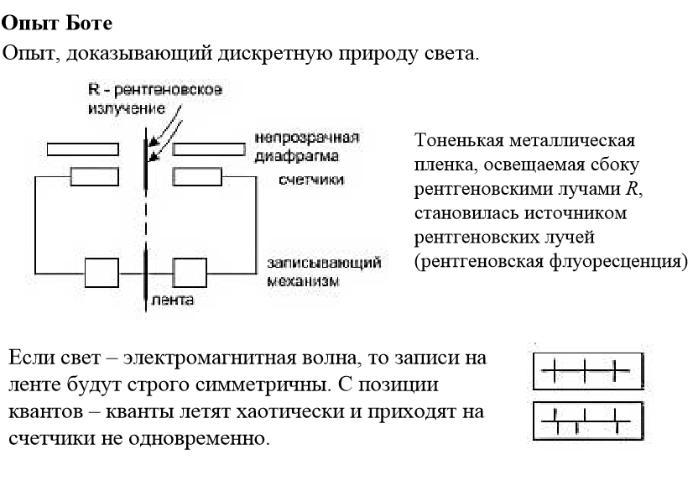

Одним из экспериментов, подтверждающим квантование поглощения света, стал опыт Вальтера Боте, проведённый им в 1925 году. В этом опыте тонкая металлическая фольга облучалась рентгеновским излучением низкой интенсивности. При этом фольга сама становилась источником слабого вторичного излучения. Исходя из классических волновых представлений, это излучение должно распределяться в пространстве равномерно во всех направлениях. В этом случае два счётчика, находившиеся слева и справа от фольги, должны были фиксировать его одновременно. Однако результат опыта оказался прямо противоположным: излучение фиксировалось либо правым, либо левым счётчиком и никогда обоими одновременно. Следовательно, поглощение идёт отдельными квантами. Опыт, таким образом, подтвердил исходное положение фотонной теории излучения, и стал, тем самым, ещё одним экспериментальным доказательством квантовых свойств электромагнитного излучения (Википедия).

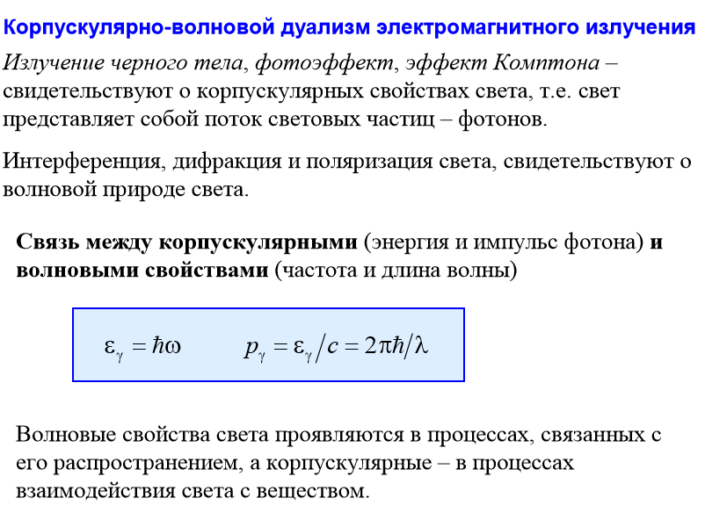

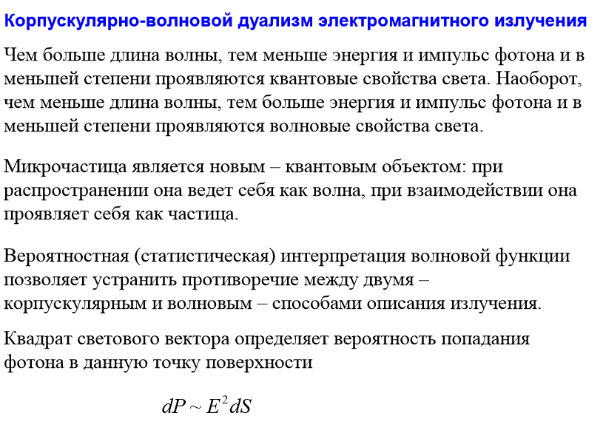

**Давление света с точки зрения корпускулярной теории**

Если рассматривать свет как поток фотонов, то, согласно принципам классической механики, частицы при ударе о тело должны передавать ему импульс, другими словами — оказывать давление.

